Campeonato  Elige Campeonato. | Nº 1ª Prueba | Nombre y apellidos
1º Prueba | Nº 1ª Prueba

Esta ficha de equipamiento de seguridad será válida para la temporada y campeonato indicados. Toda modificación o sustitución de alguno de estos elementos, deberá ser comunicada por escrito por el concursante al jefe de Comisarios técnicos de la prueba.

1. CASCO
Etiquetas FIA y normas |  | 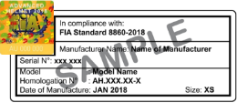  FIA 8860-2018 / 8860-2018-ABP  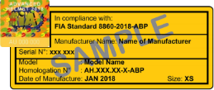 |  |  | FIA 8859-2015  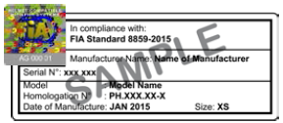 |  |  | FIA 8860-2010  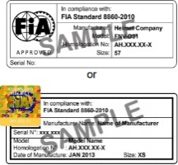  Caduca el 31.12.2028
 | Norma |  |  | Marca |  |  | Modelo |  |  | Tipo (Cerrado / Abierto)
1ª | Elige una norma |  |  |  |  |  |  |  |  | Elige un tipo
2ª | Elige una norma |  |  |  |  |  |  |  |  | Elige un tipo
3ª | Elige una norma |  |  |  |  |  |  |  |  | Elige un tipo

2. MONO, BOTAS, GUANTES Y ROPA INTERIOR – NORMA FIA 8856-2000 o 8856-2018

 | Nº homologación Mono |  | Botas |  | Guantes |  | Ropa interior (camiseta larga, calzón largo, sotocasco, calcetines)
1ª | RS / DC . .
2ª | RS / DC . .
3ª | RS / DC . .

3. DISPOSITIVO DE RETENCIÓN DE LA CABEZA Y TIRAS
Etiquetas FIA  FIA labels |  | DISPOSITIVO DE RETENCIÓN DE LA CABEZA |  |  |  |  |  |  | TIRAS / STRAPS
 |  | FIA 8858-2010  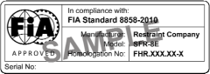  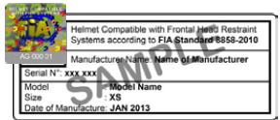 |  |  | FIA 8858-2002   |  |  |  |  FIA 8858-2002 |  | FIA 8858-2010
 | Norma |  |  | Marca |  |  | Modelo |  |  | Norma
1ª | Elige una norma |  |  |  |  |  |  |  |  | Elige una norma
2ª | Elige una norma |  |  |  |  |  |  |  |  | Elige una norma
3ª | Elige una norma |  |  |  |  |  |  |  |  | Elige una norma

Mediante su firma, el abajo firmante da su palabra de que todas las declaraciones y menciones realizadas por él, en el presente formulario, son exactas y completamente ciertas. Declara que TODO EL EQUIPAMIENTO DE SEGURIDAD indicado en este formulario ESTÁ EN TOTAL CONFORMIDAD con las disposiciones del CÓDIGO DEPORTIVO INTERNACIONAL Y TODOS SUS ANEXOS y con toda la reglamentación aplicable al presente CAMPEONATO, COPA, TROFEO O CHALLENGE y será el que utilice durante todo el transcurso de LA TEMPORADA.

Fecha Hora Firma con "Leído y aceptado" del concursante o representante
Seleccionar :

Nombre del Piloto o Copiloto

